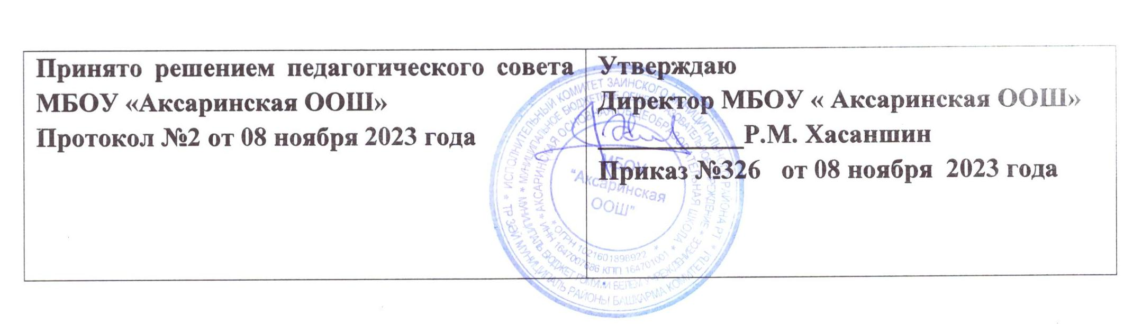

ПОЛОЖЕНИЕ
ОБ ОБЩЕМ СОБРАНИИ (КОНФЕРЕНЦИИ)
Муниципальное бюджетное общеобразовательное учреждение
"Аксаринская основная общеобразовательная школа"
Заинского муниципального района Республики Татарстан

ОБЩИЕ ПОЛОЖЕНИЯ
  - Настоящее положение разработано в соответствии с Законом № 273-ФЗ от 23.12. 2012 г.,
«Об образовании в Российской Федерации» (статья 26), Уставом муниципального бюджетного общеобразовательного учреждения «Аксаринская основная общеобразовательная школа» Заинского муниципального района Республики Татарстан (далее – Школа), (утвержденного Постановлением Исполнительного комитета Заинского муниципального района от 17 октября 2018 года №1645 (пункт 4.6.).
  - Общее собрание (конференция) школы является постоянно действующим коллегиальным органом управления Школы, объединяющим всех работников учреждения, включая совместителей.
  - Общее собрание (конференция) школы создается в целях выполнения принципа самоуправления школой, расширения коллегиальных и демократических форм управления.
  - Основной задачей Общего собрания (конференции) является коллегиальное решение важных вопросов жизнедеятельности школы в целом.
  - Общее собрание (конференция) работает в тесном контакте с другими органами школьного управления, а также с различными организациями и социальными институтами вне Школы, являющимися социальными партнёрами в реализации образовательных целей и задач Школы.
  - Решения общего собрания (конференции), принятые в пределах его полномочий и в соответствии с законодательством, обязательны для исполнения всеми органами самоуправления и участниками образовательного процесса.
  - Изменения и дополнения в настоящее положение вносятся общим собранием (конференцией) и принимаются на его заседании, утверждаются приказом директора школы.
  - Срок данного положения не ограничен. Положение действует до принятия нового.

КОМПЕТЕНЦИИ
Общее собрание (конференция) коллектива:
- Принимает решение о заключении коллективного договора между администрацией и работниками Школы. Заслушивает отчет директора Учреждения о выполнении коллективного договора;
- Избирает представителей работников в комиссию по трудовым спорам Школы. Создает временные или постоянные комиссии, решающие конфликтные вопросы о труде и трудовых взаимоотношениях в коллективе.
- Вносит предложения о рассмотрении на собрании отдельных вопросов общественной жизни коллектива.
- Разработка и принятие правил внутреннего трудового распорядка, иных локальных нормативных актов, относящихся ко всем работникам Школы;

- Согласует локальные нормативно-правовые акты, регулирующие трудовые отношения и иных, непосредственно связанных с ними отношений.
- Подготавливает и заслушивает отчеты комиссий, в частности, о работе по коллективному договору;
- Рассматривает перспективные планы развития Учреждения;
- Взаимодействует с другими органами управления школы по вопросам организации основной деятельности;
- Знакомится с итоговыми документами по проверке государственными и муниципальными органами деятельности школы и заслушивает администрацию школы о выполнении мероприятий по устранению недостатков в работе;
- Выходит с предложениями и заявлениями на Учредителя, органы муниципальной и государственной власти, в общественные организации;

III. СОСТАВ И ПОРЯДОК РАБОТЫ
  - Общее собрание (конференция) созывается по мере надобности.
  - Внеочередной созыв Общего собрания (конференции) может произойти по требованию 1/3 членов Общего собрания (конференции) поданному в письменном виде.
  - Общее собрание (конференция) правомочно принимать решения, если на нем присутствует не менее двух третей состава участников.
  - Общее собрание (конференцию) ведет председатель, избираемый из числа участников. На Общем собрании (конференции) избирается также секретарь, который ведет всю документацию и сдает ее в архив в установленном порядке. Председатель и секретарь Общего собрания (конференции) избираются сроком на один учебный год. Директор школы является членом Общего собрания, но не может быть избран его председателем.
  - Решения принимаются простым большинством голосов присутствующих. Решение считается принятым, если за него проголосовало больше половины присутствующих на Общем собрании (конференции). При равном количестве голосов решающим является голос председателя Общего собрания. Процедура голосования определяется Общим собранием (конференцией) самостоятельно.
  - Решения Общего собрания (конференции) оформляются протоколом и реализуются приказами директора школы.

VI. ОТВЕТСТВЕННОСТЬ
Общее собрание несет ответственность:
    - за выполнение, выполнение не в полном объеме или невыполнение закрепленных за ним задач и функций;
    - соответствие принимаемых решений законодательству РФ, нормативно-правовым актам.

V. ДЕЛОПРОИЗВОДСТВО
  - В протоколе фиксируются:
    - дата проведения;
    - количественное присутствие (отсутствие) членов трудового коллектива;
    - повестка дня;
    - ход обсуждения вопросов;
    - предложения, рекомендации и замечания членов трудового коллектива;
    - решение.

  - Протоколы подписываются председателем и секретарем Общего собрания (конференции).
  - Нумерация ведется от начала учебного года.
  - Документация Общего собрания (конференции) хранится в делах школы и передается по акту (при смене руководителя, передаче в архив).

